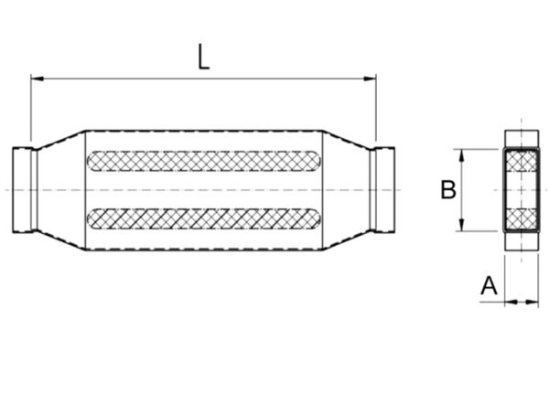Kanalni prigušivač s kulisom 40 mm KSD55/110/700Jedinica za pakiranje: 1 komAsortiman: K
Broj artikla: 0092.0452Proizvođač: MAICO

